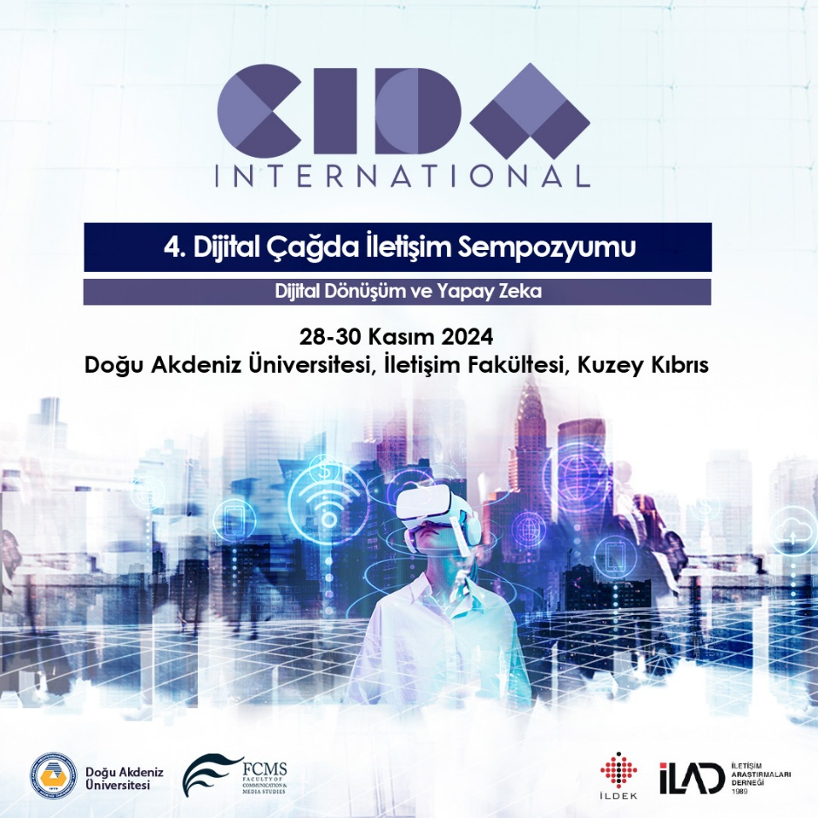
“KUŞAKLAR ARASI YAPAY ZEKÂ ALGISINA İLİŞKİN BİR ODAK GRUP ÇALIŞMASI: X, Y VE Z KUŞAKLARININ İNCELENMESİ”
Yeni Medya ve İletişim Bölümü Öğretim Üyesi Dr. Öğr. Üyesi Esra Pelin Güregen Dereboyu ile Maltepe Üniversitesi İletişim Fakültesi Öğretim Üyesi Dr. Arş. Gör. Elif Akçay, Doğu Akdeniz Üniversitesi ev sahipliğinde 28-30 Kasım 2024 tarihlerinde düzenlenen Uluslararası Dijital Çağda İletişim Sempozyumu kapsamında hazırladıkları “Kuşaklar Arası Yapay Zekâ Algısına İlişkin Bir Odak Grup Çalışması: X, Y ve Z Kuşaklarının İncelenmesi” başlıklı çalışmalarını sundu. Çalışma kuşaklar arası farklılıkların yapay zekâ teknolojisine yönelik toplumsal kabul, kullanım eğilimleri ve etik hassasiyetler üzerindeki etkilerini ortaya koymayı amaçlamakta; bu yönüyle gelecekteki teknolojik dönüşümlerin toplumsal yansımalarını anlamaya katkı sunmaktadır.

